Министерство науки и высшего образования Российской Федерации
ФЕДЕРАЛЬНОЕ ГОСУДАРСТВЕННОЕ АВТОНОМНОЕ ОБРАЗОВАТЕЛЬНОЕ УЧРЕЖДЕНИЕ ВЫСШЕГО ОБРАЗОВАНИЯ
НАЦИОНАЛЬНЫЙ ИССЛЕДОВАТЕЛЬСКИЙ УНИВЕРСИТЕТ ИТМО

Факультет безопасности информационных технологий

Дисциплина:
«Операционные системы»

ОТЧЕТ ПО ЛАБОРАТОРНОЙ РАБОТЕ №7
«Виртуальная машина»

Выполнили:

Нгуен Ань Нгок, студентка группы N3247

_______________________
^{(подпись)}
Проверил:
Ханов Артур Рафаэльевич
_______________________
^{(отметка о выполнении)}
_______________________
^{(подпись)}

Содержание
Содержание 2
Введение 3
Ход работы 4
1. Известные вам способы обнаружения работы в виртуальной машине. 4
1.1. Hostnamectl 4
1.2. Dmidecode 4
1.3. Dmesg 4
1.4. Virt-what 5
1.5. systemd-detect-virt 5
1.6. lshw 6
1.7. lImvirt 6
2. Сложный вариант: Обнаружение виртуальной машины с помощью Assembler кода. 7
Заключение 10

Введение
Перечислите все известные вам способы обнаружения работы в виртуальной машине.
(>=5)
Сложный вариант (или)
1. Привести способ выхода из виртуальной машины
2. На ассемблере

Ход работы

Известные вам способы обнаружения работы в виртуальной машине.

Hostnamectl
Это выделенная утилита для управления системным именем хоста. Чтобы просмотреть текущее имя хоста, введите следующую команду: hostnamectl
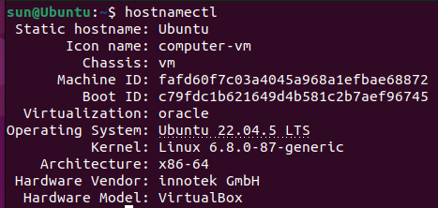
Рисунок 1 — Вывод команды hostnamectl (признаки работы в виртуальной машине VirtualBox)

Dmidecode
Dmidecode, декодер таблиц DMI, используется для поиска аппаратных компонентов вашей системы, а также другой полезной информации, такой как серийные номера и версия BIOS. С помощью этой утилиты можно несколькими способами обнаружить работу на виртуальной машине:
Рисунок 2 — Определение виртуальной среды через DMI: dmidecode -s system-product-name (значение VirtualBox)
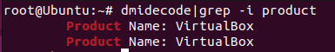
Рисунок 3 — Поиск признаков виртуализации в DMI: dmidecode | grep -i product (обнаружено Product Name: VirtualBox)

Dmesg
Команда для вывода буфера сообщений ядра в стандартный поток вывода.
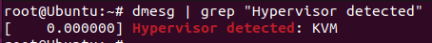
Рисунок 4 — Обнаружение гипервизора по сообщениям ядра: dmesg | grep "Hypervisor detected"

Virt-what
Virt-what – это небольшой скрипт оболочки, разработанный Red Hat, чтобы определить, работаем ли мы на виртуальной или физической машине. Установить virt-what по комманду:
sudo apt-get update -y
sudo apt-get install -y virt-what
После установки выполните следующую команду, чтобы отобразить, является ли ваша система физической или виртуальной:
sudo virt-what
Если ничего не выводится и скрит завершается с кодом 0 (без ошибок), это означает, что либо система является физической, либо является типом виртуальной машины, о которой мы не знаем или не можем обнаружить. Если ваша система виртуальная, вы увидите результат:
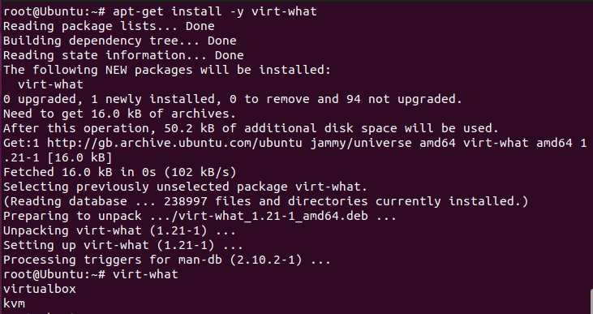
исунок 5 — Установка и проверка виртуализации с помощью virt-what (результат: virtualbox, kvm)

systemd-detect-virt
Обнаруживает выполнение в виртуализированной среде. Он идентифицирует технологию виртуализации и может отличить полную виртуализацию машины от виртуализации контейнера.
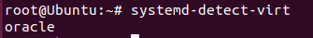
Рисунок 6 — Обнаружение виртуализированной среды через systemd-detect-virt (результат: oracle / VirtualBox)

lshw
Утилита lshw – это небольшая утилита командной строки, которая отображает подробную информацию об оборудовании Unix-подобной системы. Она отображает все детали оборудования, включая конфигурацию памяти, версию прошивки, конфигурацию материнской платы, версию и скорость процессора, конфигурацию кеша, скорость шины и т. д. Выполните следующую команду, чтобы узнать, является ли ваша система физической или виртуальной:
sudo lshw -class system
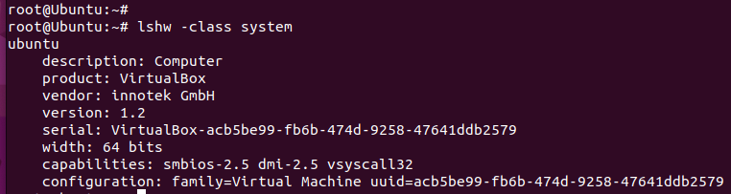
Рисунок 7 — Определение виртуальной машины по данным оборудования: lshw -class system (Product: VirtualBox, vendor: innotek GmbH)

lImvirt
Imvirt — это еще один небольшой Perl-скрипт, который помогает определить, работаем ли мы на виртуальной машине. Установить virt-what по команд:
sudo apt-get install imvirt
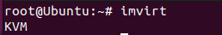
Рисунок 8 — Определение виртуализации с помощью imvirt (результат: KVM)

Сложный вариант: Обнаружение виртуальной машины с помощью Assembler кода.
CPUID (CPU Identification) — ассемблерная мнемоника инструкции процессоров x86, используется для получения информации о процессоре. Используя её, программа может определить тип процессора и его возможности. Вид выдаваемой этой командой информации зависит от содержимого регистра EAX. Результат работы команды записывается в регистры EBX, ECX и EDX. Для наших целей мы будем использовать эту инструкцию, предварительно положив в регистр EAX значение 0x40000000:
; vm_detect.asm (NASM, 32-bit Linux)
; Detect VM using CPUID: EAX=1, ECX bit 31 (Hypervisor present)

SECTION .data
msg_vm db "Virtual machine", 10
len_vm equ $ - msg_vm
msg_no db "None", 10
len_no equ $ - msg_no

SECTION .text
global _start

_start:
; CPUID leaf 1: check hypervisor bit in ECX[31]
xor eax, eax
mov eax, 1
cpuid
bt ecx, 31 ; if ECX bit31 = 1 => hypervisor present
jc is_vm

not_vm:
mov edx, len_no
mov ecx, msg_no
jmp print

is_vm:
mov edx, len_vm
mov ecx, msg_vm

print:
mov ebx, 1 ; stdout
mov eax, 4 ; sys_write
int 0x80

xor ebx, ebx
mov eax, 1 ; sys_exit
int 0x80
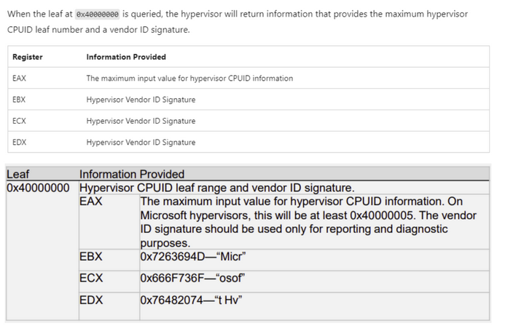
Рисунок 9 — CPUID Leaf 0x40000000: диапазон hypervisor CPUID и сигнатура Vendor ID (EBX/ECX/EDX)
Результат работы:
на реальной системе:
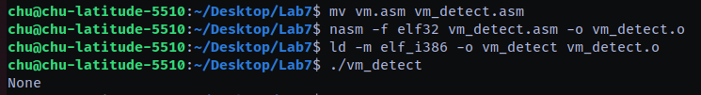
Рисунок 10 — Компиляция и запуск vm_detect.asm на реальной системе (результат: None)

на виртуальной машине:
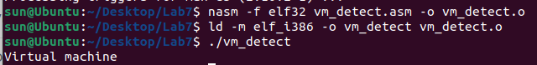
Рисунок 11 — Компиляция и запуск vm_detect.asm на виртуальной машине (результат: Virtual machine)

Заключение
В ходе лабораторной работы были изучены и практически проверены способы обнаружения выполнения системы в виртуализированной среде. Для диагностики использовались как стандартные утилиты Linux (hostnamectl, dmidecode, dmesg, virt-what, systemd-detect-virt, lshw, imvirt), так и анализ системной информации, предоставляемой BIOS/DMI и ядром ОС. Полученные результаты показали, что в виртуальной машине (VirtualBox/KVM) в выводе инструментов явно присутствуют характерные признаки виртуализации (название продукта, вендор, сообщения ядра, идентификатор гипервизора).
Также был реализован «сложный вариант» — обнаружение виртуализации на уровне процессора с использованием инструкции CPUID в ассемблерном коде. Программа корректно отличила физическую систему (вывод None) от виртуальной машины (вывод Virtual machine), что подтверждает работоспособность метода и демонстрирует возможность детектирования гипервизора без применения высокоуровневых утилит.
Таким образом, цель работы достигнута: перечислены и проверены несколько (≥5) надежных методов выявления виртуальной среды, а также реализован низкоуровневый способ детектирования на ассемблере.

